就业登记
一、对象范围
凡在法定劳动年龄内的劳动者，被用人单位或雇主聘用，或办理个体工商营业执照从事个体经营1个月以上，或以灵活就业形式参加社会劳动、月收入不低于全市最低工资标准的，均属实现就业，都应该参加就业登记。
二、办理条件
1.被用人单位招用的，由用人单位到县创业就业服务中心统一申领；
2.个体经营从事个体经营或灵活就业的。
三、办理材料
1.被用人单位招用的，由用人单位到县创业就业服务中心统一申领。要提供： （1）居民身份证原件及复印件1张（正反面）
（2）（大专及以上学历）毕业证原件、复印件1张
（3）与用人单位签订的劳动合同或用工备案手续。
2.个体经营从事个体经营或灵活就业的，本人提供：
（1）居民身份证原件及复印件1张（正反面）
（2）营业执照（副本）或其他相关证明。
（3）（大专及以上学历）毕业证原件、复印件1张
（4）2寸证件照1张（红底）、 小于50kb的电子照片
四、办理流程

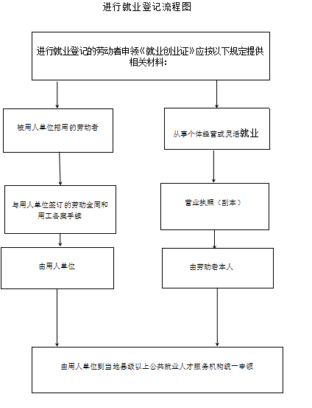
五、办理时限
办理时限为5个工作日。
六、办理地点
兴县创业就业服务中心
七、办理结果告知方式：电话告知
八、咨询电话：0358-6322053

